106年度新竹縣田寮國小學辦理環境教育活動(教學)成果報告表
學校代碼： p.58
活動主題 | 環境教育 | 活動類別 |  | 1. □結合家長
活動名稱 | 我是小農夫~深耕菜圃園 |  |  | 2. V結合民間團體
活動時間 | 一個半月 |  |  | 3.□結合社區
活動地點 | 田寮菜圃園 | 參加人次 | 預計參加 人數(A) | 45 人
參加對象  (可複選) | V教師 V學生 V家長  □民間團體 □社區 | 參加人次 | 實際參加 人數(B) | 45 人
活動整體 總滿意度 | 92 % | 參加人次 | 出席率(B/A) | 100 %
活 動 內 容 概 述
1.由班級導師帶領班上學生動手整理荒廢的菜園。
2.學生與導師討論應該播種何種菜苗
3.學生從耕耘、播種、拔草到料理，都能依課程計畫親自動手做。
活 動 成 效 (優點)
1.讓學生親近土地，進而愛護自己周遭的環境
2.了解植物生長所需要的元素。
3.清楚要怎麼收穫就要怎麼栽。
問 題 (缺點) 檢 討 與 建 議
要注意栽植的時期是否適合該蔬菜生長，否則不易有成果。

【附件一】
新竹縣106年度田寮國小辦理環境教育活動(教學)照片
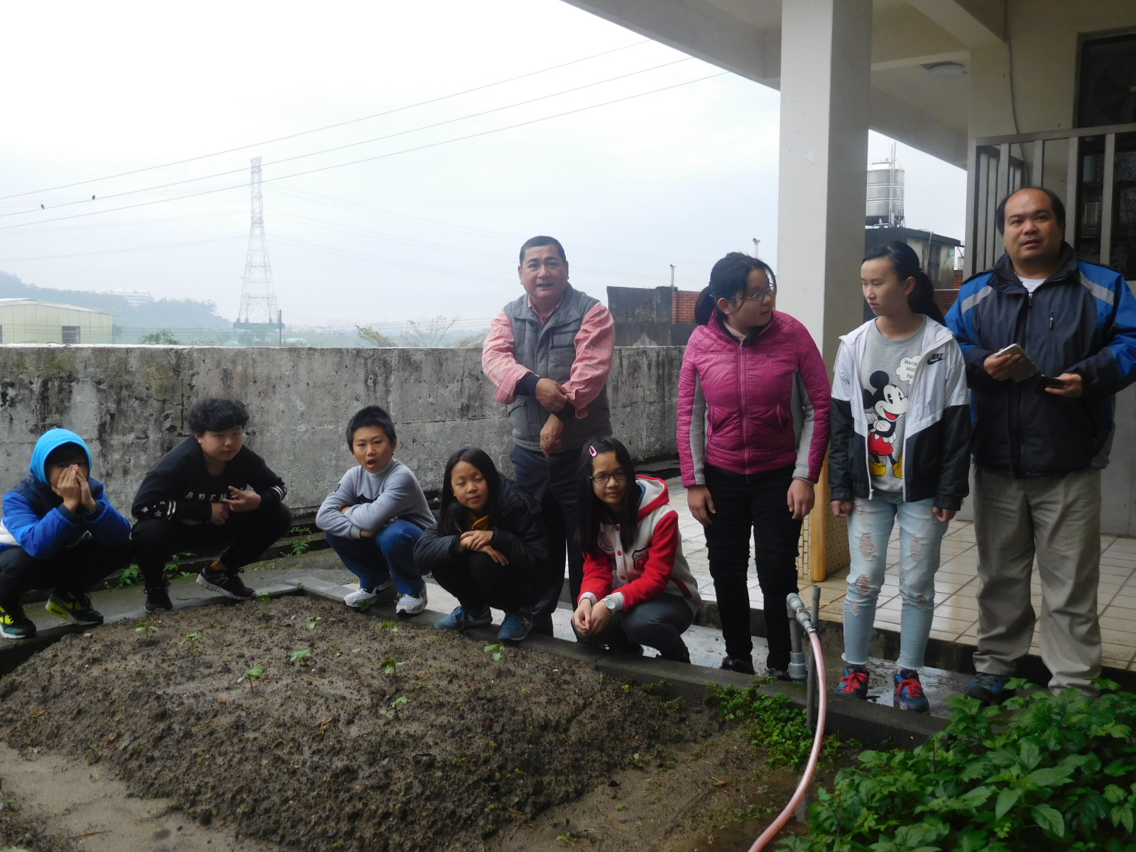
說明：六甲整地、澆水
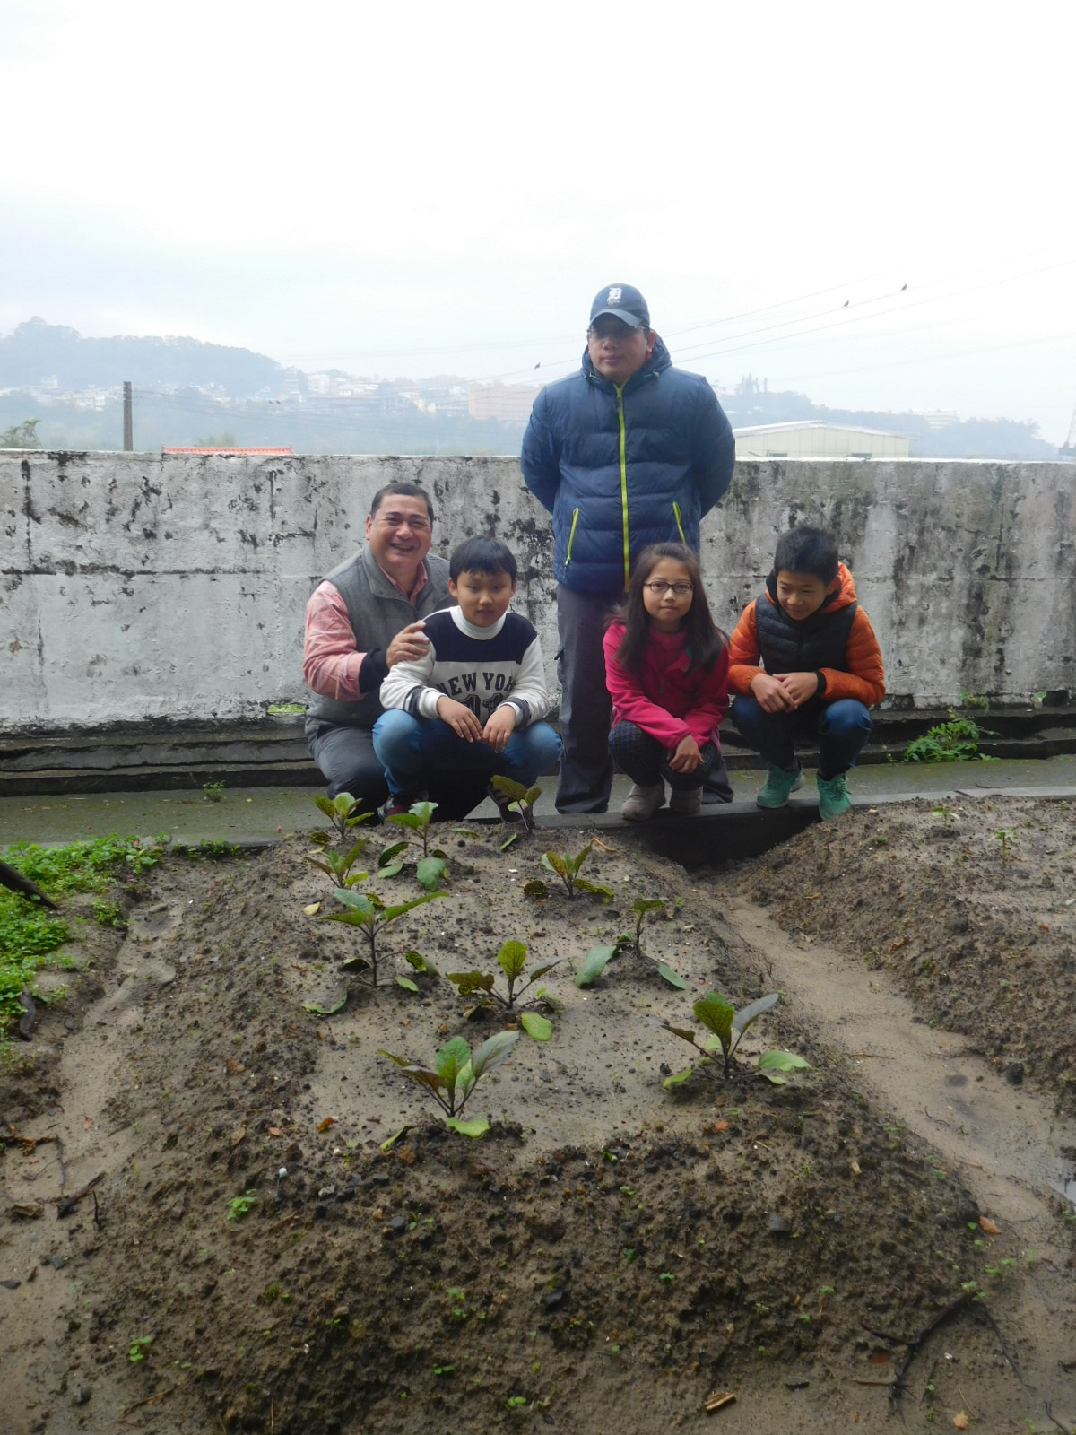
說明：五甲整地與種植

新竹縣106年度田寮國小辦理環境教育活動(教學)照片
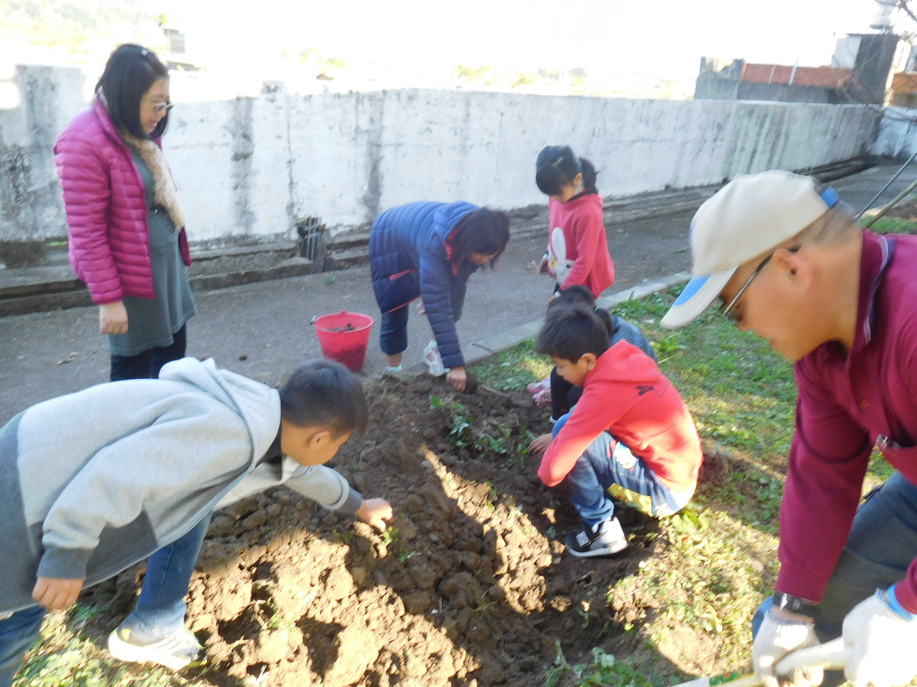
說明：鬆土與整地
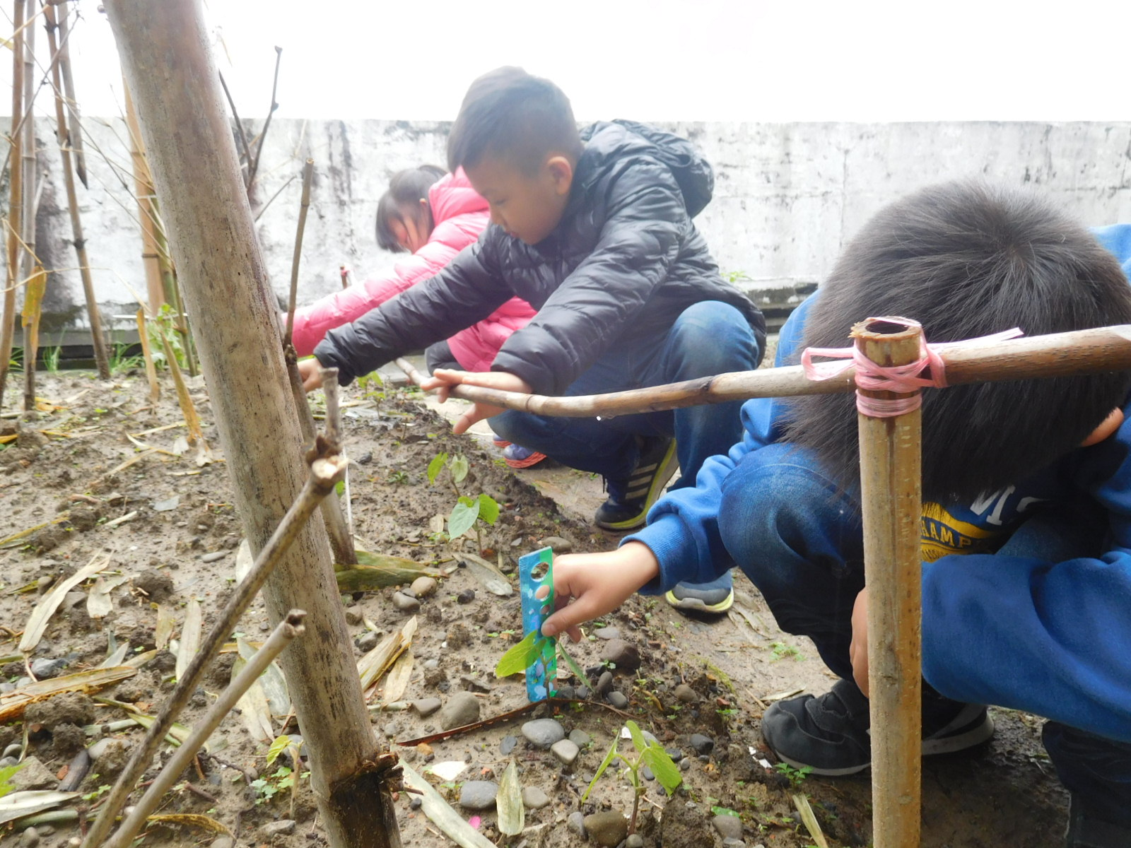
說明：量量看，我的豆苗長多高？

【附件二】
106年度新竹縣田寮國小辦理環境教育活動滿意度評量表
滿意度  項目 | 問卷填答人數(45)人
滿意度  項目 | 很滿意A | 滿意B | 尚可C | 待改進D | 小計E  (E=A+B+C+D) | 滿意度百分比  （A+B）/E×100%
活動主題 | 20 | 22 | 3 | 0 | 45 | 93%
活動內容 | 20 | 20 | 5 | 0 | 45 | 88%
活動講座 | 16 | 26 | 3 | 0 | 45 | 93%
時間安排 | 21 | 20 | 4 | 0 | 45 | 91%
場地設備 | 18 | 24 | 3 | 0 | 45 | 93%
實質效益 | 22 | 19 | 4 | 0 | 45 | 91%
整體總滿意度：( 92 )%

填表說明：
1.本評量表請依人數統計即可。
2.E為有效問卷填答人數
3. (F+G+H+I+J+K)/6=整體總滿意度

